README

日期和交易代码式样
日期统一为迅投研的yyyymmdd格式，交易代码统一为XXXXXX.SH格式。朝阳永续数据库的交易代码格式通过米筐的idconvert函数转换，仅此处用到米筐数据库，该函数不需要消耗米筐token。

1. 更新数据
选股和回测程序用到朝阳永续超预期数据和迅投研基础数据，并用到米筐转译函数将股票交易代码改成统一格式。

迅投研数据
update.py用于更新迅投研的股票和财务数据。需要将第5行地址设为迅投研数据库地址。所有导入xtdata的地方都需要修改数据库路径。

朝阳永续数据
选股用到朝阳永续的SQL数据，需要在朝阳永续终端同步至最新。

2. 回测选股

增强的每日更新
选股_增强目录下，main.py文件为选股主程序，utils.py文件为依赖函数文件。
主程序选股策略如下：
track.trackingDict记录股票当前距离预约披露时间的天数。
每天筛选出触发超预期信号的股票，加入track.trackingDict中。
加入后，对trackingDict中每个正在跟踪的股票，查找最新一期业绩预告、预约披露和财报情况，计算距离下一次财报披露的天数，更新track.trackingDict的值。
get_candidate函数按照研报逻辑给出每天候选股票，可调选出数量target_num。
如下为main文件的主程序，可选选股起止日期start_date和end_date。函数在output路径下输出一个json结构字典，结构为{date: [stock1, stock2…]}。由于程序运行时间较长，我设置了存档点，默认为每100个存档一次，存档路径需要修改为合适的路径。
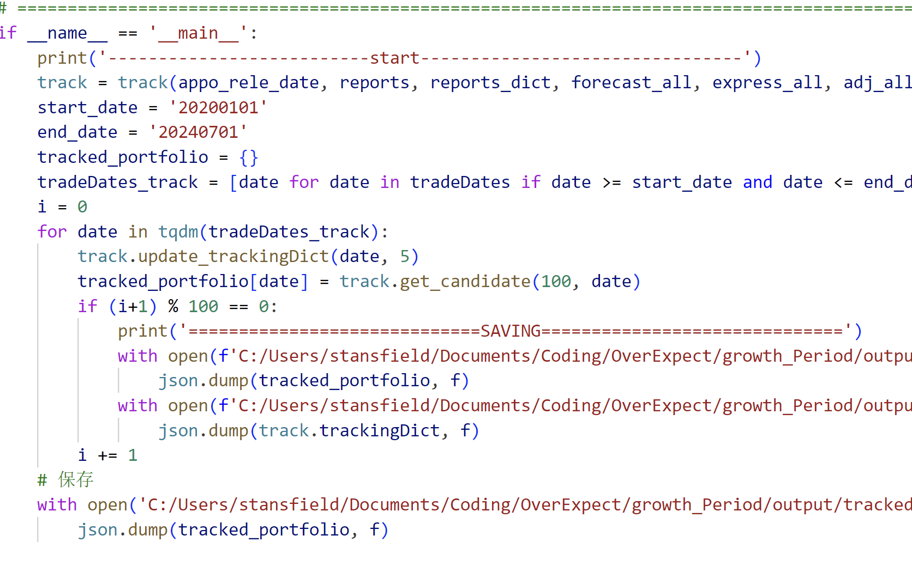

不增强的每日更新
在增强目录下，main与utils文件与增强类似，运行main文件即可，输出字典。

回测程序
回测程序在回测目录下，运行主程序即可。Portfolio_dailyDf_0426.csv是不增强的股票池，默认打开该文件回测；interbank_offered_rate_monthAvg.csv为银行间利率，用于作为无风险利率计算组合表现。
回测前要将选股程序输出成的json文件转化成回测程序需要的csv格式，用convert.py实现。

